IMU 零偏模型优化阶段汇报

汇报日期：2026年05月28日
说明：本报告汇总 2026-05-28 当日对 DeepBiasNet（CMCC 监督）的训练配置优化、时间一致性损失迭代、陀螺通道权重调参过程，以及当前推荐最优模型在验证集 Data05 上的评估结果。评估掩码均为 cmcc_stable（CMCC 标定收敛后再等待 60 s 的稳态段）。

一、阶段目标
在 Data0109 实车数据上，以 CMCC 六轴零偏为监督真值，提升 BiasNet 在线零偏估计精度，重点解决陀螺 X/Y 泛化偏弱、预测曲线抖动偏大等问题，并形成可接入 EKF 导航链路的稳定权重版本。

二、当日优化动作汇总
- 训练窗口：Deep 默认窗口 200 → 300 帧（30 s @ 10 Hz），增强长时序建模能力。
- 损失加权：阶段1/2 六轴 Huber 改为 acc/gyro 分权重（提高陀螺通道梯度占比）。
- 学习率：deep 阶段1/2 学习率下调（5e-4→3e-4，1e-4→5e-5），减轻验证集过拟合风险。
- 阶段3：acc_sample_dup 2→1，减弱加速度计任务对六轴梯度的主导。
- 时间一致性：阶段2 引入弱时间一致性正则（λ=0.008，仅约束 bg_x/bg_y，带标签差分门控）。
- 陀螺权重调参：LOSS_GYRO_WEIGHTS 经历 [2.0,2.0,1.5] → [2.0,2.4,1.5] → [2.0,2.25,1.9] 三轮对比。

三、当前推荐训练配置（最优版）
配置项 | 取值 | 说明
网络 | DeepBiasNet | TCN 残差，window=300
训练掩码 | cmcc_stable | cmcc_ok 后再等待 60 s
LOSS_GYRO_WEIGHTS | [2.0, 2.25, 1.9] | bg_x / bg_y / bg_z 通道权重
时间一致性 | λ=0.008，仅 bg_x/bg_y | 标签差分门控 ≤0.03 °/s
stage1 LR (deep) | 3e-4 | —
stage2 LR (deep) | 5e-5 | 含时间一致性损失
stage3 acc_sample_dup | 1 | acc 末 60 s 常值标签
评估日志 | cmcc_eval_20260528_165527.json | 2026-05-28 16:55

四、调参过程与 Data05 验证对比（MAE）
下表为验证集 Data05、cmcc_stable 掩码下的六轴 MAE。目标通道 bg_y 期望 ≤0.043 °/s。
通道 | 基线(05-27) | 时间一致性修正(153136) | bg_y=2.4(163047) | 折中权重(165527)
加速度计 X 零偏 (g) | 0.0192 | 0.0087 | 0.0113 | 0.0125
加速度计 Y 零偏 (g) | 0.0268 | 0.0203 | 0.0224 | 0.0222
加速度计 Z 零偏 (g) | 0.0455 | 0.0449 | 0.0413 | 0.0356
陀螺仪 X 零偏 (°/s) | 0.0439 | 0.0252 | 0.0272 | 0.0260
陀螺仪 Y 零偏 (°/s) | 0.0421 | 0.0455 | 0.0284 | 0.0351
陀螺仪 Z 零偏 (°/s) | 0.0377 | 0.0314 | 0.0724 | 0.0242

相对上一版稳定结果（153136）的变化：
通道 | 153136 → 165527 | 变化
加速度计 X 零偏 | 0.0087 → 0.0125 | 上升约43%
加速度计 Y 零偏 | 0.0203 → 0.0222 | 上升约10%
加速度计 Z 零偏 | 0.0449 → 0.0356 | 下降约21%
陀螺仪 X 零偏 | 0.0252 → 0.0260 | 上升约3%
陀螺仪 Y 零偏 | 0.0455 → 0.0351 | 下降约23%
陀螺仪 Z 零偏 | 0.0314 → 0.0242 | 下降约23%

过程结论：
- 首次时间一致性（150140，λ=0.05，约束三轴陀螺）导致 bg_z 严重退化（0.0377→0.0831），不可采用。
- 二次修正（153136）显著改善 bg_z/bg_x，但 bg_y 仍偏高（0.0455）。
- 单独提高 bg_y 权重至 2.4（163047）可使 bg_y 达标（0.0284），但 bg_z 劣化至 0.0724。
- 折中权重 [2.0, 2.25, 1.9]（165527）同时实现 bg_y≤0.043 与 bg_z 最优（0.0242），为当前推荐版本。

五、当前最优模型验证结果（Data05）
通道 | MAE | RMSE | 单位
加速度计 X 零偏 | 0.0125 | 0.0137 | g
加速度计 Y 零偏 | 0.0222 | 0.0229 | g
加速度计 Z 零偏 | 0.0356 | 0.0368 | g
陀螺仪 X 零偏 | 0.0260 | 0.0323 | °/s
陀螺仪 Y 零偏 | 0.0351 | 0.0442 | °/s
陀螺仪 Z 零偏 | 0.0242 | 0.0327 | °/s

评估时间戳：20260528_165527；稳态样本数：1693 帧；稳态可用比例：50.5%。
末 60 s 稳态均值偏差（pred_mean - cmcc_mean）：bg_y = -0.0292 °/s，bg_z = +0.0064 °/s。

六、验证集对比图（Data05）
验证段：Data05_0109_4圈跑道。绿色底为 cmcc_stable；黑线为 CMCC 真值，蓝线为 BiasNet 预测（仅稳态段输出，经 EMA + 步长限幅后处理）。
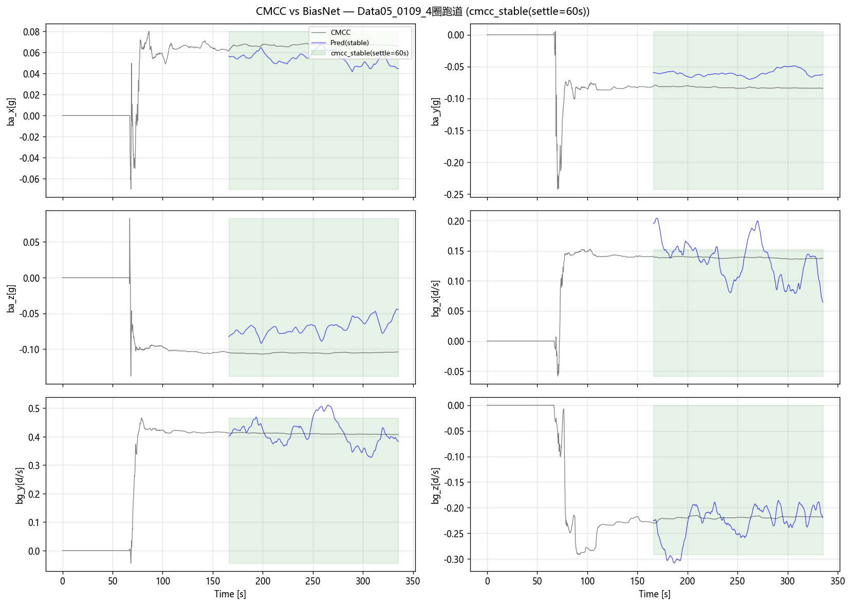

七、导航拒止场景参考（Data05）
双段 GNSS 拒止场景下，BiasNet + EKF 相对纯 DR 的定位误差显著降低（RMSE 约 5.2 m，拒止段最大误差约 15.7 m，参考前期验证）。
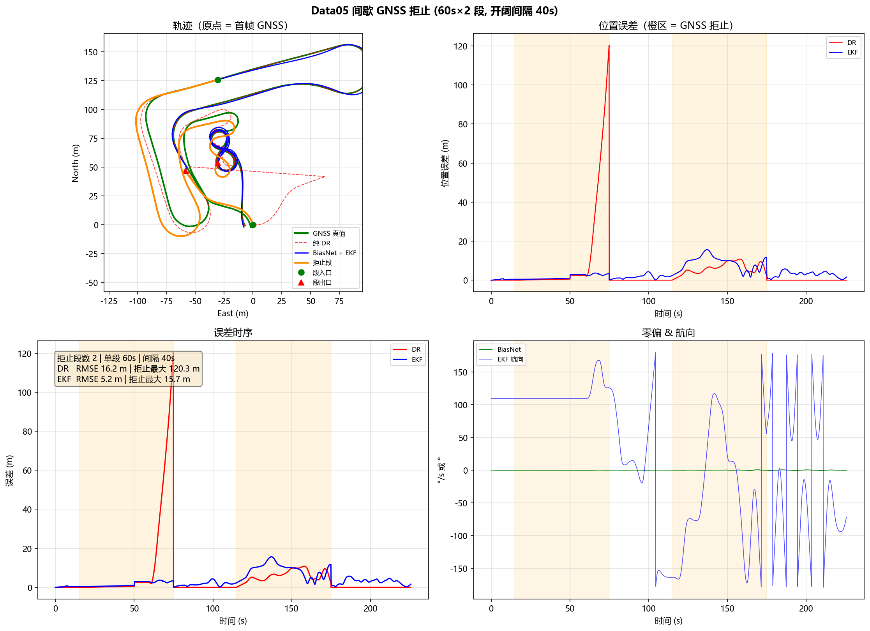

八、产出文件
- 推荐权重：trained_models\biasnet_weights_cmcc.weights.h5（1207 KB）
- 训练元数据：trained_models\biasnet_info_cmcc.json（2 KB）
- acc 校准：trained_models\biasnet_cmcc_acc_calib.json（0 KB）
- 评估日志：training_logs\cmcc_eval_20260528_165527.json（14 KB）
- 对比图：trained_models\cmcc_bias_compare_20260528_165527_Data05_0109_4q跑道.png（170 KB）

九、阶段结论与后续建议
2026-05-28 当日优化已形成可落地的推荐配置：在 Data05 验证集上，bg_y MAE 降至 0.0351 °/s（达标），bg_z MAE 为 0.0242 °/s（当前各轮最优），加速度计三轴与 bg_x 保持较好水平。相较 5 月 27 日基线，陀螺通道泛化问题得到明显缓解。
- 后续建议：
- 以 biasnet_weights_cmcc.weights.h5（165527 对应训练）作为当前主版本，接入 ekf_navigator（DeepBiasNet + window=300）。
- 评估链路保持与训练一致：cmcc_stable 掩码 + 2 s EMA 后处理 + acc 校准 JSON。
- 在新增场景数据上复训并交叉验证，确认 bg_y 稳态偏差是否进一步收敛。
- 补充 EKF 端到端轨迹对比（有/无 BiasNet 补偿）并更新拒止段指标报表。

